

**Cristhian nunes dias**

**APLICATIVO PARA CONTROLE FINANCEIRO UTILIZANDO FLUTTER**

**Assis/SP**

**Ano 2020**



**cristhian nunes dias**

**aplicativo para controle financeiro utilizando flutter**

Projeto de pesquisa apresentado ao curso de Análise e Desenvolvimento de Sistemas do Instituto Municipal de Ensino Superior de Assis – IMESA e a Fundação Educacional do Município de Assis – FEMA, como requisito parcial à obtenção do Certificado de Conclusão.

**Orientando (a): Cristhian Nunes Dias**

**Orientador (a): Dr. Almir Rogério Camolesi**

**Assis/SP**

**Ano 2020**

**aplicativo para controle financeiro utilizando flutter**

cristhian nunes dias

Trabalho de Conclusão de Curso apresentado ao Instituto Municipal de Ensino Superior de Assis, como requisito do Curso de Graduação, avaliado pela seguinte comissão examinadora:

|  |  |
| --- | --- |
| **Orientador:** |  |
|  | Dr. Almir Rogério Camolesi |
|  |  |
| **Examinador:** |  |
|  | Me. Guilherme de Cleva Farto |
|  |  |
|  |  |
|  |  |

Assis/SP  
Ano 2020

**dedicatória**

Dedico este trabalho primeiramente a Deus que está sempre me dando forças para continuar apesar de todas as dificuldades, a minha mãe Vera Lúcia Nunes Dias e meu pai Aparecido Ferreira Dias que sempre me cobraram e me ajudaram para estudar e ter uma vida melhor. Da mesma forma dedico-o para meu amigo, professor e orientador Almir Rogério Camolesi por sempre confiar no meu potencial, me ensinar tudo que sei hoje e me dar forças para continuar.

**Agradecimentos**

Agradeço a Deus por sempre estar do meu lado, me ajudando e dando forças para continuar e por me dar condições físicas e psicológicas para trabalhar e continuar estudando. Por toda a experiência vivida e a sabedoria que me foi dada.

Agradeço aos meus pais Aparecido Ferreira Dias e Vera Lúcia Nunes Dias por sempre me ajudar a conquistar tudo que tenho hoje, e por me dar privilégios que foram cruciais para o término desse trabalho. Pelo apoio incondicional que me proporcionaram desde sempre.

Agradeço aos meus amigos de trabalho e de faculdade que me ajudaram nesse caminho, pela paciência e pela confiança.

Agradeço principalmente ao meu amigo, professor e orientador Dr. Almir Rogério Camolesi, por sempre me ajudar a crescer profissionalmente e individualmente, por estar comigo nessa caminhada estressante, e toda vez utilizando seu vasto conhecimento para nos ensinar e motivar para melhorar. Pois trata-se de uma pessoa que quer o bem de seus alunos acima de tudo.

Agradeço a você que está lendo meu trabalho.

Racionais Mc’s

“Não espere o futuro mudar tua vida, porque o futuro é a consequência do presente. ”

**Resumo**

As empresas hoje precisam de desenvolvimento produtivo e com uma ótima qualidade de sotfware, e isso não é nenhuma novidade. Dito isso, foram lançadas várias tecnologias para auxiliar, porém a que será falada nesse trabalho é o Flutter, que através dele será desenvolvido um aplicativo de controle financeiro.

O objetivo do presente trabalho é o controle financeiro de forma simples e objetiva com ênfase no desenvolvimento com a ferramenta Flutter, de forma que, os leitores inspirem-se por essa nova tecnologia da Google.

**Palavras-chave:** Flutter, Dart, MongoDB, Desenvolvimento Híbrido, UML, Astah Community, Visual Studio Code, IntelliJ IDEA, Java

**abstract**

Companies today need productive development and excellent software quality, and this is nothing new. That said, several technologies were launched to assist, but the one that will be talked about in this work is the Flutter, which through it will be developed a financial control application.

The objective of the present work is the financial control in a simple and objective way with an emphasis on development with the Flutter tool, so that, be inspired by this new technology from Google.

**Keywords:** Flutter, Dart, MongoDB, Hybrid Development, UML, Astah Community, Visual Studio Code, IntelliJ IDEA, Java

lista de ilustração

Figura 1: Árvore de Widgets 17

Figura 2: Diagrama da visão geral do sistema Flutter 18

Figura 3: Interface gráfica do container vermelho 19

Figura 4: Interface gráfica com textos em linha 20

Figura 5: Imagem ilustrativa de hierarquia de Widets 21

Figura 6: Interface gráfica dos textos em cada linha 21

Figura 7: Código e interface inicial 22

Figura 8: Inserção da AppBar 23

Figura 9: Inserção do ícone 24

Figura 10: Alteração cor do ícone 24

Figura 11: Alteração ícone 25

Figura 12: Inserção campo de texto 25

Figura 13: Código da função para inserir campo de texto 26

Figura 14: Botão flutuante 26

Figura 15: Barra inferior de navegação 27

Figura 16: Ancoragem do botão flutuante 27

Figura 17: Exemplo da interface gráfica da lista de pagamentos 34

Figura 18: Mapa mental 35

Figura 19: Diagrama de Caso de Uso – Geral 36

Figura 20: Diagrama de Caso de Uso – Fazer login 37

Figura 21: Diagrama de Caso de Uso – Inserir receita ou despesa 38

Figura 22: Diagrama de Caso de Uso – Exibir transações 39

Figura 23: Diagrama de Caso de Uso – Notifica pagamento 40

Figura 24: Diagrama de Caso de Uso – Notifica vencimento 41

Figura 25: Diagrama de classe 41

Figura 26: Diagrama de Atividade para inserir despesa ou receita 42

Figura 27: Arquitetura do projeto 43

Figura 28: Inserção de categoria de pagamento na camada config 44

Figura 29: Ilustração da classe Bill da camada de domain 45

Figura 30: Ilustração da classe BillDTO 46

Figura 31: Ilustração da classe UserForm 47

Figura 32: Ilustração da classe BillResource 47

Figura 33: Ilustração da camada de regra de negócio 48

Figura 34: Ilustração da classe BillRepository 48

Figura 35: Fluxograma da estrutura da API Rest 49

Figura 36: Método da classe de serviço de contas 50

Figura 37: Interface gráfica (Página de acesso, página inicial e Menu) 51

Figura 38: Interface gráfica (Formulário e Lista de contas) 52

Figura 39: Interface gráfica da lista de recebimentos 53

Sumário

1. Introdução 12

1.1. OBJETIVOS 13

1.2. JUSTIFICATIVA 13

1.3. MOTIVAÇÃO 14

1.4. PERSPECTIVA DE CONTRIBUIÇÃO 14

1.5. METODOLOGIA 14

1.6. PÚBLICO ALVO 15

1.7. ESTRUTURA DO TRABALHO 15

2. tecnologia flutter 17

2.1. ARQUITETURA FLUTTER 18

2.2. WIDGETS 19

2.3. desenvolvimento com flutter 22

3. CONCEITOS E TECNOLOGIAS COMPLEMENTARES UTILIZADAS NO TRABALHO 29

3.1. UML 29

3.2. ASTAH COMMUNITY 30

3.3. DART 30

3.4. visual studio code 31

3.5. intellij IDEA 31

3.6. java 31

3.7. SPRING BOOT 32

3.8. API REST 32

3.9. MONGODB 32

3.10. AWS AMAZON EC2 33

4. PROPOSTA DE MODELAGEM DO ESTUDO DE CASO 34

4.1. MAPA MENTAL 35

4.2. DIAGRAMA DE CASO DE USO 35

4.3. DIAGRAMA DE CLASSES 41

4.4. DIAGRAMA DE ATIVIDADE 42

5. DESENVOLVIMENTO 43

5.1. Desenvolvimento back-end 44

5.2. Desenvolvimento front-end 49

5.3. Interface gráfica 50

6. CONSIDERAÇÕES FINAIS 54

7. REFERÊNCIAS 55

# Introdução

A tecnologia aprimora-se cada vez mais com o passar dos anos. O que antes era feito de forma manuscrita, hoje temos ferramentas na palma da mão que suprem nossas necessidades de maneira mais rápida e eficiente. Com essa grande evolução, conforme Paula (2017) tanto pessoas quanto empresas estão investindo em aplicações móveis para facilitarem o seu dia a dia.

Dito isso, a procura de aplicações fluídas para controle de gastos e planejamento financeiro está cada vez maior. Com base nessas observações, é proposto o desenvolvimento de uma aplicação para gerenciar tais transações.

No desenvolvimento, a administração do tempo é muito importante, pois se feito de maneira correta, a produtividade aumenta significativamente. Hoje no mercado há várias ferramentas para nos auxiliarem, e uma delas é o Flutter[1], que traz uma facilidade enorme em desenvolver aplicativos móveis de uma forma híbrida a necessidade de retrabalho no código.

Segundo Magalhães (2019), o Flutter tem seu próprio framework de processamento, o que quer dizer que ele não dependerá de nada específico de outras plataformas. Todos os efeitos que há no sistema operacional IOS[2] e Android[3] estão incluídos na ferramenta. Nele também contém uma opção de visualização em segundos de todas alterações feitas sem precisar recompilar o aplicativo no celular, isso tudo de forma rápida e simples para o desenvolvimento da aplicação móvel de finanças.

Os aplicativos que se sobressaem no mercado hoje, são os com design mais trabalhados, com animações rápidas que chamam a atenção e de uma usabilidade intuitiva. A Tecnologia Flutter contém tudo isso, sendo escalável, pois permite uma fácil manutenção de código fonte.

## OBJETIVOS

Um dos objetivos com o desenvolvimento e implementação desse trabalho é produzir, por meio de um aplicativo híbrido, informações que auxiliará o usuário a fazer o controle monetário, pois servirá como suporte financeiro de diversas despesas pessoais. Nele será contido as funcionalidades de inserção, remoção, exclusão e edição de dados de uma maneira simplificada, para que seja de fácil utilização e de resposta rápida. Conterá também uma interface fluída e elegante, sempre priorizando o desempenho.

Além da aplicação móvel, também terá como um dos focos expor mais sobre a ferramenta Flutter, pois trata-se de uma tecnologia de fácil aprendizagem e com um ótimo desempenho, por utilizar comunicação nativa com o dispositivo.

## JUSTIFICATIVA

Devido a necessidade de aprimorar a produtividade em programação móvel híbrida, utilizando todo o conhecimento adquirido pelo curso de Análise e Desenvolvimento de Sistemas e juntamente com a indispensabilidade da aplicação de controle monetário pessoal. Como mencionado anteriormente, a aplicação será para o controle e planejamento financeiro, auxiliando no desenvolvimento rápido e fluído com um melhor aproveitamento de códigos.

Outra defesa para esse trabalho, dá-se pela ausência de informações para essa nova tecnologia, que está crescendo ao decorrer dos anos. Essa ferramenta mencionada tem como finalidade principal o desenvolvimento híbrido de aplicações, que só necessita de uma linguagem de programação para ser feita, dito isso, com apenas um código, é possível instalar e executar em qualquer dispositivo móvel, que consequentemente se obtém um aumento significativo na produtividade e ao mesmo tempo expondo seus pontos positivos e negativos para futuros desenvolvedores. Essa ferramenta será o Flutter, que utiliza a linguagem de programação Dart[4] para fins de atingir ótimos resultados de desempenho na execução da aplicação e velocidade no seu desenvolvimento.

## MOTIVAÇÃO

A motivação para a produção desse trabalho surgiu da necessidade de gerar aplicações rápidas, com design elegante, com uma altíssima fluidez de animações, com código híbrido, executando tanto em IOS quanto em Android e para conclusão do curso de Análise e Desenvolvimento de Sistemas.

Além disso, toda a experiência que foi aprendida em engenharia de software teve um papel essencial para definição de todo o projeto, por se tratar de tecnologias que não usamos no curso, consegue-se desenvolver a aplicação, entretanto, o conceito utilizado foi o mesmo. E por fim, a maior motivação é aprender uma nova tecnologia e desenvolver uma aplicação que me ajudará a crescer profissionalmente, com a finalidade de não ser um trabalho em vão.

## PERSPECTIVA DE CONTRIBUIÇÃO

Com esse trabalho, pretende-se mostrar como é rápido gerar interfaces gráficas profissionais, animações nativas da própria ferramenta, sem precisar digitar muitos códigos comparando com ferramentas concorrentes para geração do aplicativo financeiro.

Será contribuído para comunidade também as vantagens e desvantagens de utilizar a ferramenta Flutter para desenvolver aplicações.

Como a ferramenta é nova, a agregação para a área de estudo é alta, pois não há muito material disponível (artigos, livros, tutoriais, cursos, etc.) sobre o Flutter.

## METODOLOGIA

O projeto será desenvolvido com uma análise realizada por diversas pessoas que tem interesse de fazer o controle financeiro. A metodologia da análise e a própria implementação será feita orientada a objetos. Será feito todo em cima de uma engenharia de software. Este estudo de caso será feito com base em pessoas que precisam se planejar financeiramente, com agregação de um levantamento de requisitos, ou seja, as funcionalidades que necessitam em uma aplicação para os ajudar.

Para fazer os casos de usos, diagrama de atividades e diagrama de classes será usado a linguagem UML com base no programa Astah[5], nele consegue-se realizar trabalhos com uma agilidade maior por ser simples e objetivo. Para o desenvolvimento do aplicativo em geral será utilizado Flutter que tem Dart como a linguagem principal. O banco de dados será feito no MongoDB[6], que foi hospedado em nuvem utilizando a tecnologia de serviço computacional AWS Amazon[7]. Para acessar os dados do banco e enviar para o aplicativo será utilizado Spring Boot[8] que também estará em nuvem. E, finalmente para escrever os códigos será utilizado o programa Visual Studio Code[9].

## PÚBLICO ALVO

O aplicativo desenvolvido nesse trabalho tem como público principal qualquer pessoa que deseja manter seu planejamento financeiro de uma forma eficiente e prática. Visa também alcançar novos profissionais na área de desenvolvimento híbrido, que pretendem iniciar na programação em Flutter ou em tecnologias similares. Dito isso, servirá tanto para pessoas que não sabem programação e querem o aplicativo para seu controle pessoal, quanto para desenvolvedores que querem aprender mais sobre essa ferramenta atual ou aprender mais sobre desenvolvimento híbrido.

## ESTRUTURA DO TRABALHO

Este trabalho está dividido em capítulos. O primeiro capítulo é constituído por introdução, objetivos, justificativas, motivação, perspectiva de contribuição, metodologia, público alvo e estrutura do trabalho.

O segundo capítulo explica sobre a tecnologia principal desse trabalho, o Flutter. Também com ênfase em explicar como funciona a arquitetura do mesmo, que foca na profundidade de como funciona o desenvolvimento.

O terceiro capítulo explana sobre os conceitos e tecnologias que foram utilizadas para o desenvolvimento desse trabalho.

No quarto capítulo é apresentado as modelagens do estudo de caso do projeto, para que o leitor tenha um maior entendimento referente ao foco principal do trabalho.

Desenvolvimento do aplicativo é o quinto capítulo, onde é apresentado as camadas do front-end[10], back-end[11] e as interfaces gráficas do aplicativo com suas respectivas explicações de funcionamento.

No capítulo seis é apresentado as considerações finais do trabalho.

Por fim, o capítulo sétimo consta as referências usadas nesse trabalho.

# tecnologia flutter

Flutter é um framework da Google que inicialmente foi criado para desenvolvimento de aplicativos móveis, porém, atualmente se expande para desenvolvimentos web e aplicações para sistemas operacionais. Sua produtividade é excelente, pois com um único código é possível executar em todas as plataformas mencionadas anteriormente.

Segundo Santana (2019), o Flutter funciona na maior parte utilizando *Widgets*, que são componentes que se montam em uma árvore e que pode conter outros *Widgets* como filhos, sendo assim, respeitando uma hierarquia. A renderização desses *Widgets* acontecem conforme a árvore é montada. Para melhorar o entendimento do item mencionado nesse parágrafo, veja a Figura 1 a seguir:

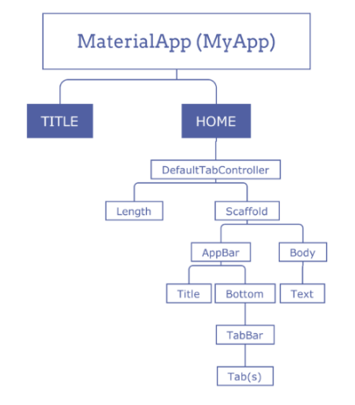

Figura 1: Árvore de Widgets

Todos esses itens da árvore são *widgets* que dependem de outros *widgets* para funcionarem e criarem uma interface para o usuário.

## ARQUITETURA FLUTTER

Para o maior entendimento da tecnologia abordada nesse trabalho, nessa seção será exibida a arquitetura do Flutter. A Figura 2 abaixo mostra a visão geral da arquitetura Flutter.

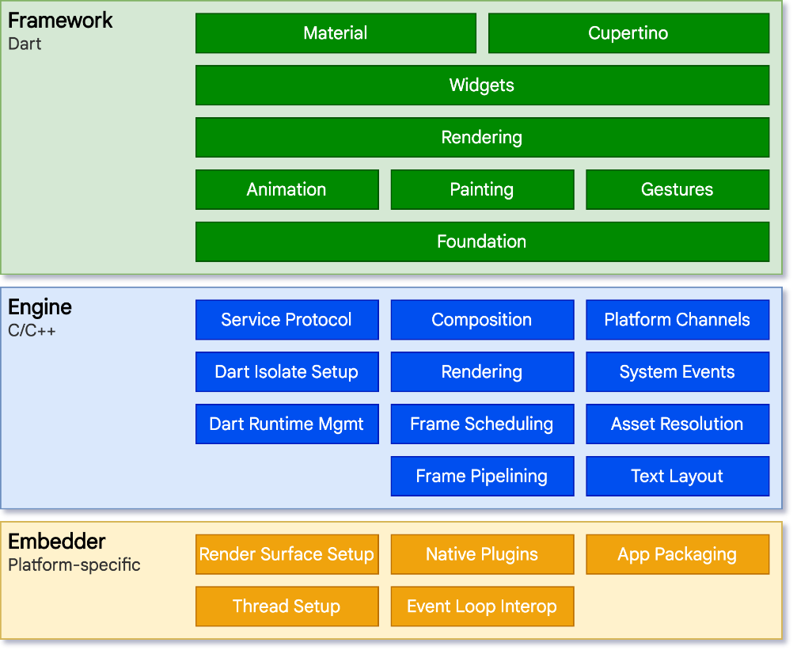

Figura 2: Diagrama da visão geral do sistema Flutter

Após a leitura da Figura 2 acima, tira-se a conclusão que o Flutter tem 3 camadas para seu funcionamento. A primeira camada (em verde) é toda a estrutura do Flutter escrita em Dart, onde será executado o trabalho do desenvolvedor, essa parte é muito importante que seja bem entendida para quem for desenvolver. A segunda camada (em azul), é onde o desenvolvedor não precisa se preocupar, pois é o núcleo da ferramenta, onde fica o cérebro do mesmo. Essa camada oferece suporte aos primitivos necessários que dão suporte a todos aplicativos Flutter, significa que, essa camada é responsável por construir pixel por pixel da interface requisitada para o dispositivo que está executando o aplicativo. A terceira camada é o incorporador do Flutter que tem como utilidade empacotar o aplicativo nativo, onde é alinhado com o sistema de baixo nível para acesso a serviços. Essa camada também é responsável por fazer integração com outro aplicativo existente, como se fosse um módulo.

## WIDGETS

Tudo em Flutter é lido como um *Widget*, como se fosse um recipiente dentro de outros recipientes. A finalidade dessa estratégia, segundo Magalhães (2019), é para não haver herança e sim composições a fins de facilitar reaproveitamento de componentes já existentes.

Vamos imaginar que temos que criar um aplicativo que cada linha deve haver um texto, que seria “Texto 1”, “Texto 2” e “Texto 3”. De uma forma simples, o primeiro passo do aplicativo será iniciar com um Container com fundo vermelho, pois nele que seria armazenado as informações de texto. Obrigatoriamente precisa haver um *Widget* para iniciar o aplicativo. Na Figura 3 abaixo é ilustrado a simulação, de forma didática, de como ficaria esse primeiro processo.

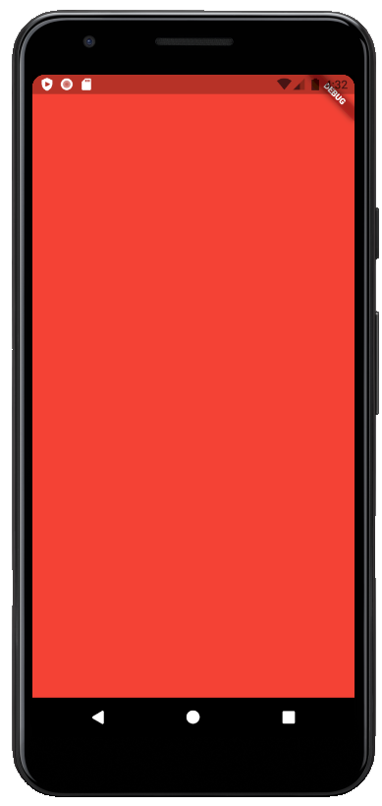

Figura 3: Interface gráfica do container vermelho

O Container pode conter qualquer altura, largura, imagem de fundo e cor, até mesmo gradiente de cores. Nele há uma propriedade que se chama *child*, onde é inserido outro *Widget* para fazer parte do aplicativo (inserção na árvore de *Widgets*), que no nosso exemplo seriam os textos, porém sugere-se inserir os 3 textos em *child*, porque essa propriedade aceita somente um *Widget* e para cada texto precisamos de um *Widget*. Para solucionar esse problema, poderíamos inserir um *Widget* chamado *Row* no *child* de Container onde nele é aceito mais de um *Widget*, nele há a propriedade chamada *children*, que resolveria nosso problema inicial, conforme a Figura 4 a seguir:

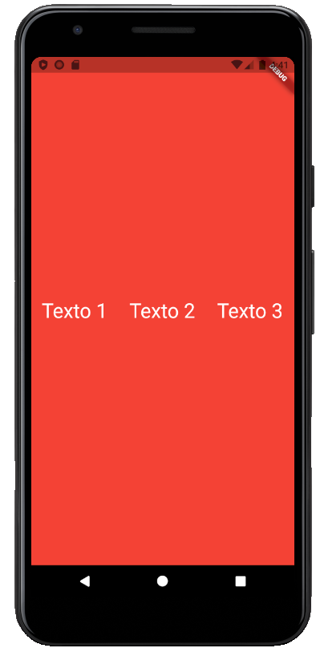

Figura 4: Interface gráfica com textos em linha

Percebe-se pela explicação e imagem acima (Figura 4), que tudo que tiver *child* pode conter somente um *Widget* e o que tiver *children* pode se inserir mais de um, porém no nosso exemplo os textos deveriam ficar um em cada linha e para isso, ao invés de chamar de primeiro momento o *Widget* *Row* que trabalha na horizontal, podemos chamar o *Widget* *Column* que trabalha na vertical e também tem a propriedade *children* e para cada uma pode ser inserido uma *Row* e dentro de cada *Row* inserir um ou mais Textos. Segue a Figura 5 abaixo para entendimento, onde laranja claro é o Container, azul claro é a *Column* e as *Row* são os verdes:



Figura 5: Imagem ilustrativa de hierarquia de Widets

E com isso finalizaríamos nosso exemplo, e ficaria como a Figura 6:

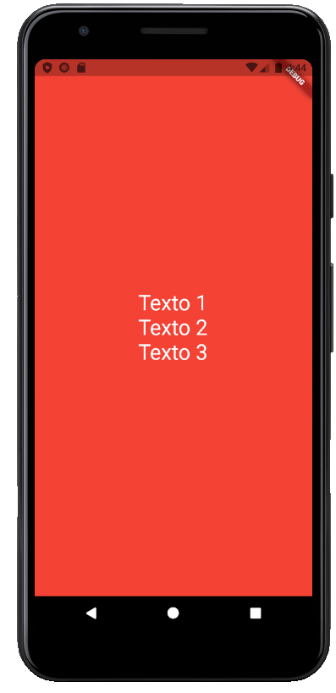

Figura 6: Interface gráfica dos textos em cada linha

Conclui-se com esse exemplo que tudo que há na interface gráfica do aplicativo deve ser um *Widget* e para cada *Widget* há suas propriedades específicas, sendo assim, o desenvolvedor teria que analisar qual o melhor *Widget* para o seu caso atual.

## desenvolvimento com flutter

Nessa seção será apresentada a facilidade de desenvolvimento utilizando Flutter, passo a passo como fazer uma interface gráfica de inserção de nome, sobrenome e idade com botão de adicionar, porém sem funcionalidades.

Do lado esquerdo ficará o código da aplicação e do lado direito a interface gráfica que é referente ao código lateral, isso será padrão para todas imagens abaixo dentro dessa seção.

|  |  |
| --- | --- |
| a) Código inicial | b) Interface gráfica do aplicativo |

Figura 7: Código e interface inicial

Como ilustrado na imagem acima (Figura 7), percebe-se que temos um método ***main*** na aplicação onde chama outro método ***Home*** que cria um estado para o método **_*HomeState***. Esse método que é criado o estado retorna os *Widgets* que desenham o aplicativo. Como não há nada retornando para desenhar no aplicativo, o próprio fica em branco.

|  |  |
| --- | --- |
| a) Código de inserção da AppBar | b) Interface gráfica da AppBar |

Figura 8: Inserção da AppBar

|  |  |
| --- | --- |
|  |  |

Para criação de uma AppBar[12] é de extrema obrigatoriedade ter como pai um *Scaffold*, que é um *Widget*, tudo em Flutter é feito com *Widget* dentro de outro *Widget*. Passamos como parâmetro dentro do *AppBar* um texto que será mostrado na barra. Para ficar claro o entendimento da velocidade do desenvolvimento, essa *AppBar* foi criada em 26 segundos, rodando instantaneamente no aplicativo em depuração.

|  |  |
| --- | --- |
| a) Código de inserção do ícone menu | b) Código de inserção do ícone menu |

Figura 9: Inserção do ícone

Para deixar um aplicativo mais atraente, foi inserido um ícone de menu na barra do aplicativo. Chamamos um *leading* que é uma propriedade da própria *AppBar* e colocamos o ícone de botão com um método vazio e chamando a imagem do menu.

|  |  |
| --- | --- |
| a) Código de alteração de cor do ícone menu | b) Interface gráfica da alteração de cor do ícone menu |

Figura 10: Alteração cor do ícone

Na imagem do código da página anterior (Figura 10a), mostra-se o código de troca da cor do ícone. No quesito cor, o Flutter contém várias cores definidas, porém se não achar a ideal, tem a opção de inserir o código RGB ou hexadecimal da cor requerida.

|  |  |
| --- | --- |
| a) Código de alteração do ícone | b) Interface gráfica da alteração do ícone |

Figura 11: Alteração ícone

Na imagem acima (Figura 11) é exibida algumas das opções de ícones que começam com a letra “s”. No próprio site da ferramenta, contém todas as imagens dos ícones e seus respectivos nomes para serem inseridos em aplicações.

|  |  |
| --- | --- |
| a) Código da chamada de função de campo de texto | b) Interface gráfica da inserção do campo de texto |

Figura 12: Inserção campo de texto

Para inserir uma caixa de texto, foi chamado uma função com o parâmetro do tipo texto e que retorna um *Widget* *TextField* que é o que foi ilustrado nas imagens das páginas anteriores.

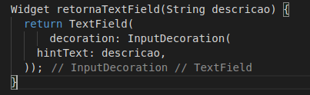

Figura 13: Código da função para inserir campo de texto

Na função **retornaTextField** é retornado um *Widget TextField*. Dentro desse *Widget* é inserido uma decoração de dica de texto, com finalidade de auxiliar o usuário a saber o que inserir no campo.

|  |  |
| --- | --- |
| a) Código da inserção do botão flutuante | b) Interface gráfica da inserção do botão flutuante |

Figura 14: Botão flutuante

Com o intuito de deixar um botão padronizado na tela, foi criado um botão flutuante que independentemente do tamanho da tela e de informações que nela contém, ele sempre ficará fixo. O botão poderá ficar no lado direito, esquerdo ou centro, com qualquer ícone e de qualquer cor.

|  |  |
| --- | --- |
| a) Código da inserção da barra inferior de navegação | b) Interface gráfica da inserção da barra inferior de navegação |

Figura 15: Barra inferior de navegação

Para deixar o aplicativo de exibição mais elegante, foi inserido como mostra a Figura 15 acima, uma barra de navegação inferior, nela poderá também existir ícones e funcionalidades, porém com a inserção dessa barra o botão acabou subindo e ficando um pouco deslocado, isso tem solução e será exibido na próxima imagem.

|  |  |
| --- | --- |
| a) Código da ancoragem do botão com a barra de navegação | b) Interface gráfica da ancoragem do botão com a barra de navegação |

Figura 16: Ancoragem do botão flutuante

Para finalizar o aplicativo de exibição, foi resolvido o problema da barra inferior com o botão flutuante fazendo a chamada do *FloatingActionButtonLocation* e chamando o **centerDocked** para se misturar com a barra inferior.

O desenvolvimento dessa simples tela foi feito em 5 minutos e 49 segundos. Percebe-se a alta velocidade de desenvolvimento da ferramenta Flutter para uma tela simples de inserção de dados. Acredita-se que com pouco aprendizado, qualquer pessoa que tem o mínimo de conceitos de desenvolvimento, poderá fazer o aplicativo sem nenhum problema.

# CONCEITOS E TECNOLOGIAS COMPLEMENTARES UTILIZADAS NO TRABALHO

Nessa seção será explanada sobre as tecnologias que foram utilizadas para desenvolver esse trabalho por completo.

A principal tecnologia estudada é o Flutter, que contém a linguagem de programação Dart, pois trata-se de uma linguagem de compilação eficaz. MongoDB[13] terá como responsabilidade ser o banco de dados do aplicativo. Spring Boot[14] será minha aplicação API Rest que será responsável pela comunicação e transferência de dados. Foi utilizado AWS EC2 Instance[15] para armazenar na nuvem a API e o banco de dados. Por fim, para entendimento melhor da aplicação, será utilizado a linguagem UML[16] feita no programa Astah Community[17].

Para a compreensão mais aprofundada das tecnologias citadas anteriormente, será explicada detalhadamente cada uma abaixo:

## UML

Durante o trabalho de modelagem da aplicação, foram desenvolvidos os diagramas conforme a linguagem UML. Para Portalgsi (2011?), UML é uma linguagem de modelagem que é utilizada para fazer as modelagens de objetos do mundo real. Essa linguagem, é para auxiliar no desenvolvimento de todos tipos de sistemas e, para facilitar o entendimento do mesmo em forma de “desenhos”.

## ASTAH COMMUNITY

Por fim, para auxiliar na produção de diagramas da linguagem UML será utilizada a ferramenta Astah Community. E conforme Lima (2016):

Astah Community é um software para modelagem UML (*Unified Modeling Language* – Linguagem de Modelagem Unificada) com suporte a UML 2, desenvolvido pela Change Vision, Inc e disponível para sistemas operacionais Windows 64 bits. Anteriormente conhecido por JUDE, um acrônimo de Java and UML Developers Environment (Ambiente para Desenvolvedores UML e Java).

## DART

Será necessária uma linguagem de programação para o desenvolvimento do aplicativo, e foi utilizada a linguagem Dart que, segundo Guedes (2019), é uma linguagem de programação que foi criada pela empresa Google, que é fortemente tipada, que significa que todos as características de um objeto devem ser informadas em sua declaração. O objetivo principal dessa linguagem foi para substituir o JavaScript em criações de aplicações web. Mas, sua evolução foi mais do que esperada pelos desenvolvedores, fez com que ela se tornasse uma linguagem multi-paradigma.

A linguagem não obteve sucesso em seu objetivo inicial que era para substituir o JavaScript, mas com a grande evolução do Flutter, o Dart voltou a ganhar o público novamente.

Essa tecnologia foi inspirada na linguagem C, sendo assim, facilitando migrações de desenvolvedores que já trabalham com Java, C# e outras linguagens similares.

## visual studio code

Para codificar o projeto é essencial usar um editor de texto para auxiliar no desenvolvimento do mesmo, e nesse trabalho foi utilizado o Visual Studio Code[18], que conforme Dionisio (2016), é um editor leve, gratuito e de multi-plataforma, que foi desenvolvido pela empresa Microsoft. Sua ideia inicial era para desenvolvimento web, porém como se tornou uma ferramenta de código aberto, a comunidade acabou estudando e criando novas funcionalidades para o editor.

Para esse projeto em Flutter o Visual Studio Code auxiliou muito, pois nele é possível baixar plug-ins[19] que facilitam o desenvolvimento de código, como por exemplo a funcionalidade de comunicar com o celular e executar a aplicação em tempo real e auto completar trechos de código.

## intellij IDEA

Segundo JetBrains (2020?), Intellij IDEA[20] é uma plataforma de código aberto com objetivo de oferecer ferramentas para desenvolvimento. Essa IDE (*Integrated Development Environment*) foi desenvolvida na linguagem de programação Java e oferece um comportamento de plataforma cruzada com o intuito de desenvolver ferramentas para quaisquer tipos de linguagens. Todo seu código encontra-se no GitHub, sendo assim, possibilita a criação de plug-ins para auxiliar o desenvolvimento da comunidade interessada.

## java

Java é uma linguagem de programação que foi criada pela empresa Microsystems no ano de 1995, conforme JAVA (2010?). Esta linguagem é orientada a objetos e seu maior objetivo é de construir apenas um código que seja utilizado por diversos tipos de dispositivos, pois possui uma *Java Virtual Machine (JVM),* que traduz o código para todos os dispositivos, porém para que isso seja realmente possível, o requisito mínimo é a instalação do próprio Java. Em algumas aplicações é necessária a utilização do Java em seu computador ou até mesmo em seu dispositivo móvel.

## SPRING BOOT

Segundo Afonso (2017), Spring Boot é uma ferramenta para agilizar configurações iniciais e publicações de aplicações no ecossistema Spring, dito isso, havendo uma rapidez considerável em executar o projeto que é trabalhado. Para desenvolvimento desse projeto, foi utilizado na API Rest feita com a linguagem de programação Java, que tem como objetivo devolver informações para o aplicativo através de requisições HTTP[21].

## API REST

API (*Application Programming Interface*) de acordo com Pires (2017), é um grupo de regras e padrões definidos e documentada por uma aplicação para que esta seja utilizada por outras. O intuito dessa tecnologia é de comunicação entre aplicações e com os usuários que as utilizam.

O Rest (*Representational State Transfer*) é uma abstração da arquitetura Web. Nele é possível criar projetos com uma boa definição de interfaces, porém para que isso ocorra, existem regras a serem seguidas. Se essas características forem feitas, é possível uma comunicação entre aplicações.

## MONGODB

Conforme Soares (2016), MongoDB é um banco de dados orientado a documentos (NoSQL), que é de código aberto e que foi desenvolvido em C++. Por ser orientado a documentos, não há a obrigatoriedade de se preocupar com a estrutura de dados, como colunas e tipos de valores. Esse banco é muito semelhante a estrutura JSON, que acaba facilitando a leitura e escrita dos dados. Diferente de um banco de dados relacional, o MongoDB armazena documentos e coleções, onde documentos seriam as tabelas e as coleções seriam as bases de dados.

MongoDB vem com o objetivo de ter uma melhor performance para uma gama gigante de dados em comparação a banco de dados convencionais, porém tudo isso é possível por causa da desnormalização (dados redundantes).

## AWS AMAZON EC2

De acordo com Amazon (2020), o Amazon EC2 (*Amazon Elastic Compute Cloud*) é um serviço computacional dimensionável em nuvem, que oferece um serviço que dispensa o investimento em máquinas físicas e que oferece uma função mais prática, podendo pagar somente pelo que for utilizado e possibilidade de cancelar o serviço quando quiser. Também há serviços como abrir mais de um servidor virtual, configurar a segurança e gerenciar o armazenamento da máquina. Em conclusão, é a disponibilização de soluções de TI[22] sob demanda pela internet.

# PROPOSTA DE MODELAGEM DO ESTUDO DE CASO

Pensando em facilitar o desenvolvimento do aplicativo, nessa seção será exibida ferramentas que também fazem parte da disciplina de engenharia de software, que auxiliou no entendimento geral do aplicativo. Para todos os exemplos abaixo, foi utilizado o Astah Community que foi citado anteriormente.

Para melhorar a compreensão, será explicado mais sobre o objetivo da aplicação desenvolvida nesse trabalho. Podemos usar o seguinte exemplo, o usuário tem suas contas do mês corrente e dos meses seguintes, mas o mesmo não tem a informação de seu saldo para cada mês, dito isso, o aplicativo armazena todas as informações de contas atuais e futuras e seus recebimentos (salário, empréstimos, etc), com a possibilidade de inserir contas parceladas, que serão geradas automaticamente pelo aplicativo, sendo assim, inserindo somente uma vez. Com as informações inseridas de pagamentos e recebimentos, o aplicativo informa seu saldo para cada mês. Confira a ilustração a seguir de um exemplo:

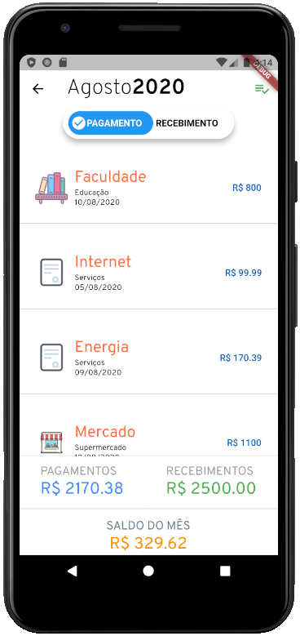

Figura 17: Exemplo da interface gráfica da lista de pagamentos

Para o exemplo da imagem acima (Figura 17), temos um total para pagar em agosto de 2020 de R$ 2170,38 e R$ 2500,00 para receber, dito isso, havendo um saldo positivo de R$ 329,62 nesse mês.

## MAPA MENTAL

Com objetivo de entender melhor sobre o que foi pensado para a solução desse projeto, foi construído o mapa mental do mesmo, ilustrado na imagem abaixo (Figura 18):

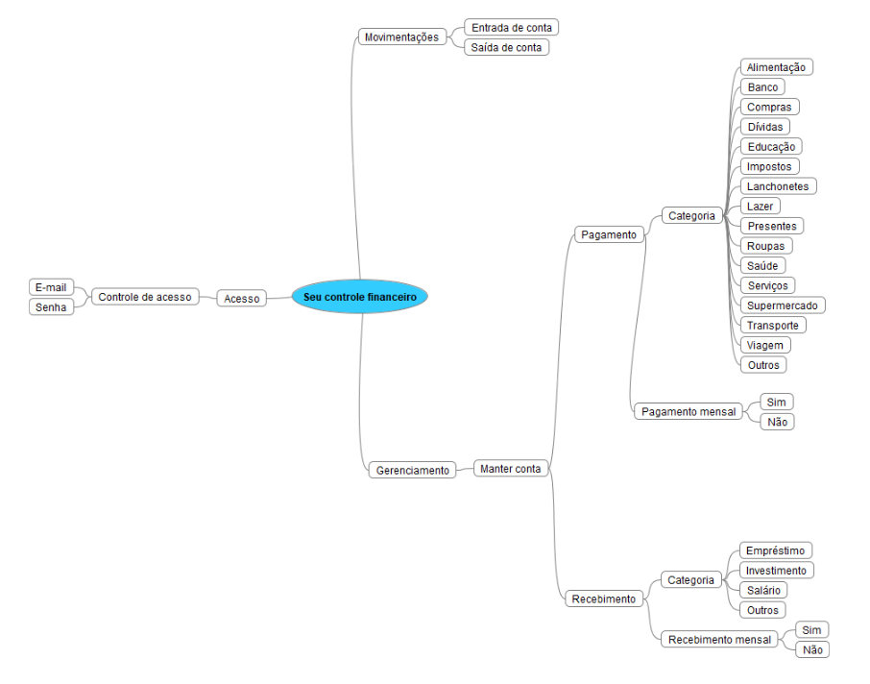

Figura 18: Mapa mental

## DIAGRAMA DE CASO DE USO

O diagrama de casos de uso normalmente é concluído no início do projeto, na parte de análise e dos levantamentos de requisitos da aplicação. Isso não quer dizer que será somente usado no início, mas sim em todo o desenvolvimento do aplicativo. A finalidade desse diagrama é mostrar de uma forma simples para o desenvolvedor, usuário e até mesmo leitor desse trabalho o que o aplicativo faz, mesmo a pessoa não sabendo nada da área de desenvolvimento, pois possui uma fácil leitura.

A Figura 19 abaixo, ilustra o Diagrama de Caso de Uso geral.

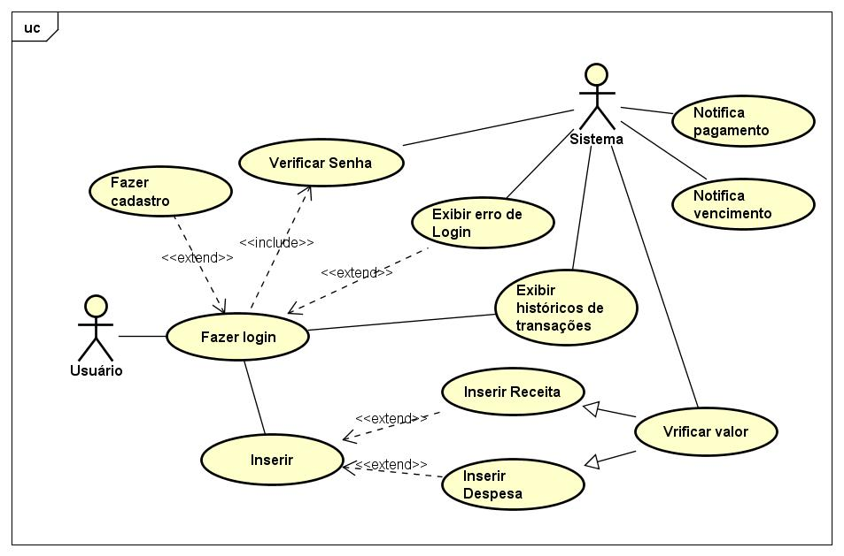

Figura 19: Diagrama de Caso de Uso – Geral

|  |
| --- |
| 1. **Finalidade / Objetivo:** O usuário realiza o acesso com o aplicativo. 2. **Ator**: Usuário. 3. **Evento inicial**: O ator insere as suas informações de acesso para entrar no aplicativo. 4. **Fluxo principal**:    1. O sistema oferece interface gráfica para o usuário inserir suas informações de acesso;    2. O usuário informa seus dados para acessar;    3. O usuário confirma suas informações e seleciona a opção “**Acessar**” (A1). 5. **Fluxo Alternativo**:   **A1 – O usuário não tem cadastro**:   1. O sistema exibe que não existe cadastro para as informações inseridas; 2. Solicita cadastro para o administrador do sistema; 3. O sistema exibe a interface gráfica de acesso. |

Figura 20: Diagrama de Caso de Uso – Fazer login

|  |
| --- |
| 1. **Finalidade** **/** **Objetivo**: O usuário insere despesa ou receita. 2. **Ator**: Usuário. 3. **Evento inicial**: O usuário inicia a funcionalidade pressionando o botão inserir *despesa/receita*. 4. **Fluxo principal**:    1. O sistema oferece uma interface gráfica para iniciar a inserção (A1);    2. O usuário seleciona se é *despesa* ou *receita*;    3. O usuário insere o valor;    4. O usuário seleciona a *categoria* da despesa ou receita;    5. O usuário insere uma *descrição* da despesa ou receita;    6. O usuário tem a opção de ativar *receita* ou *despesa* *mensal*;    7. O usuário insere a data de pagamento ou cobrança;    8. O usuário pressiona no botão de *salvar*;    9. O sistema valida o valor (A2);    10. O sistema grava no banco as informações;    11. O sistema exibe a interface gráfica principal do aplicativo. 5. **Fluxo alternativo**:   **A1 – O usuário cancela a operação**:   1. O usuário cancela a inserção; 2. O sistema exibe a tela de início.   **A2 – O usuário digita informações inválidas**:   1. O sistema informa para o usuário por meio de uma interface gráfica as informações inválidas. |

Figura 21: Diagrama de Caso de Uso – Inserir receita ou despesa

|  |
| --- |
| 1. **Finalidade / Objetivo**: O usuário consegue ver todas as transações realizadas. 2. **Ator**: Usuário. 3. **Evento inicial**: O ator pressiona o cartão de saldo atual que está na tela inicial do aplicativo. 4. **Fluxo principal**:    1. O sistema oferece uma interface gráfica de todas as transações do usuário;    2. O sistema busca no banco as informações;    3. O sistema exibe todas as transações desejadas; |

Figura 22: Diagrama de Caso de Uso – Exibir transações

|  |
| --- |
| 1. **Finalidade / Objetivo**: Exibir notificação de pagamento a receber. 2. **Ator**: Sistema. 3. **Evento inicial**: O sistema faz uma varredura de contas a receber do dia atual; 4. **Fluxo principal**:    1. O sistema colhe informações das contas a serem recebidas;    2. O sistema exibe na barra de notificação do celular do usuário que o mesmo tem um pagamento a receber. |

Figura 23: Diagrama de Caso de Uso – Notifica pagamento

|  |
| --- |
| 1. **Finalidade / Objetivo**: Exibir notificação de contas a pagar. 2. **Ator**: Sistema. 3. **Evento inicial**: O sistema faz uma varredura de contas a pagar do dia atual; 4. **Fluxo principal**:    1. O sistema colhe informações das contas a serem pagas;    2. O sistema exibe na barra de notificação do celular do usuário que o mesmo tem uma conta a receber. |

Figura 24: Diagrama de Caso de Uso – Notifica vencimento

## DIAGRAMA DE CLASSES

O diagrama de classe é um diagrama que tem como público alvo pessoas que estão desenvolvendo o projeto, mais especificamente para o desenvolvedor, pois de acordo com Tybel (2016), o Diagrama de Classe é a exibição de uma estrutura do banco de dados, ou seja, estrutura das classes interligadas que são como se fossem modelos para a aplicação. Dito isso, facilita para o programador a estruturação do banco para o próximo passo, que seria o desenvolvimento do aplicativo. Na imagem a seguir, será exibido o diagrama de classe, que contém os principais atributos e métodos que será necessário em cada objeto para a aplicação móvel.

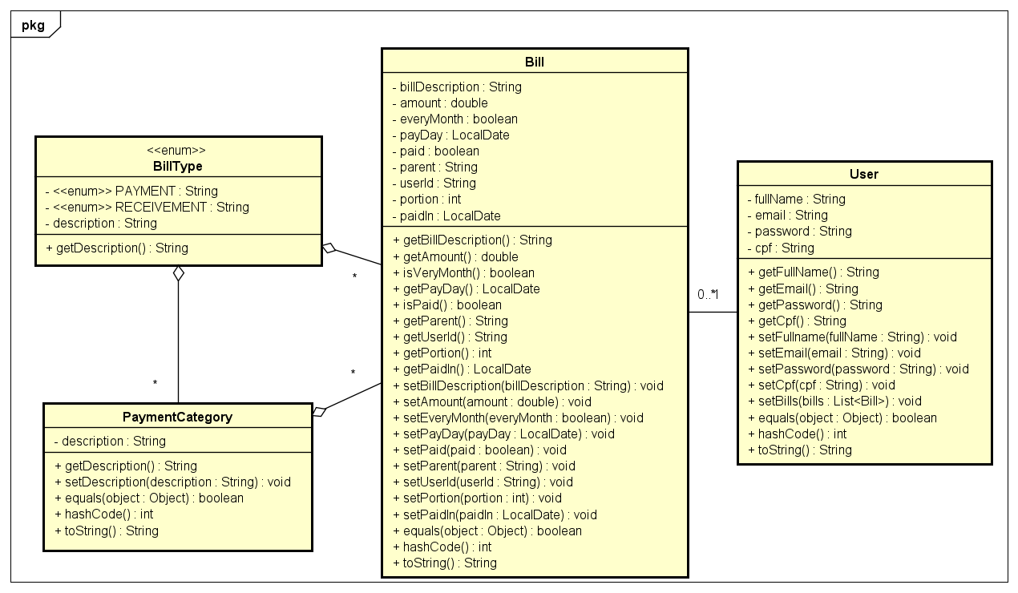

Figura 25: Diagrama de classe

A leitura da imagem exibida na página anterior é da seguinte forma:

* O usuário do sistema pode ter nenhuma conta ou várias;
* Para cada conta que é criada, somente é possível ter um usuário;
* Para a criação de uma conta, é necessário ter um tipo de conta (Pagamento ou Recebimento) e uma categoria para a mesma;
* Uma categoria de pagamento depende de um tipo de conta;
* Um tipo de conta pode ter diversas contas;
* Um tipo de conta pode ter várias categorias de pagamentos;

## DIAGRAMA DE ATIVIDADE

Para se comunicar dentro de uma organização sobre um projeto e mostrar de uma forma mais clara como ele funciona, usam-se diagramas de atividades que, segundo Lucidchart (2018?), possui como finalidade principal unir desenvolvedores e pessoas da área de negócio a entender um determinado processo, ou seja, uma atividade.

Nesse diagrama mostra-se as lógicas do algoritmo, etapas das atividades, processo de negócio entre usuários e sistema e também o esclarecimento do projeto. Na figura 26 é exibido o diagrama de atividade do projeto, nele consegue-se entender como funciona uma inclusão de despesa ou receita no aplicativo.

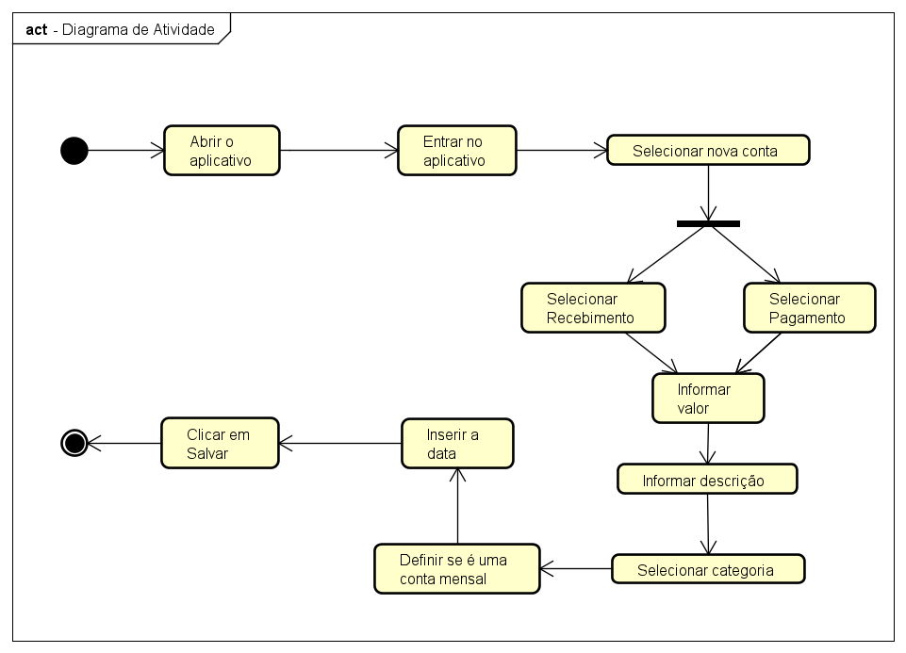

Figura 26: Diagrama de Atividade para inserir despesa ou receita

# DESENVOLVIMENTO

Nessa seção será esclarecida o desenvolvimento do trabalho. E para maior didática, a imagem abaixo (Figura 27) ilustra a arquitetura que foi utilizada no aplicativo CONTROLE FINANCEIRO:

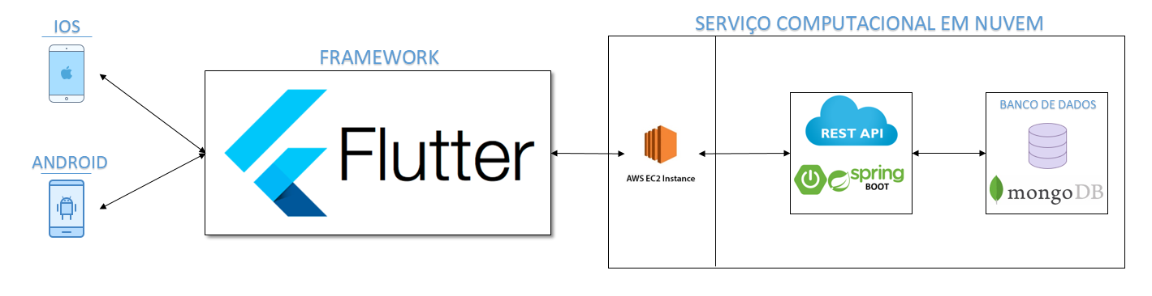

Figura 27: Arquitetura do projeto

Na imagem acima (Figura 27), exibem-se as principais tecnologias utilizadas para a implementação do aplicativo desse trabalho, tendo foco no desenvolvimento híbrido utilizando Flutter, dito isso, sendo executado em dispositivos com sistema operacional IOS e ANDROID.

Em serviço computacional em nuvem (máquina virtual) fica instalado o banco de dados e a aplicação API Rest. O serviço utilizado para esse armazenamento é o AWS EC2 Instance da Amazon. A parte de Framework (Flutter) fica a codificação do front-end, onde no mesmo é feito codificação das interfaces do aplicativo e codificação para acessar o serviço da Amazon.

O fluxo que acontece a partir do dispositivo, que envia solicitações através de uma interface que o Flutter fornece juntamente com os dados. Para ter esses dados, o próprio Flutter faz uma comunicação (via HTTP) com o serviço da Amazon, e que em seguida recebe uma resposta, podendo ser resposta de erro do serviço computacional ou resposta da API Rest. A API se comunica com o banco (MongoDB) para colher informações e levá-las através dessas pontes.

## Desenvolvimento back-end

O desenvolvimento do back-end foi feito em Spring Boot com a utilização da linguagem de programação Java. A finalidade é que toda regra de negócio fique nessa camada, para que seja fracamente acoplada, dito isso, se necessário migrar ou inserir outra tecnologia, possui uma facilidade maior, pois não haverá a necessidade de escrever o código novamente. Para melhorar o aproveitamento de código e fácil manutenção, o back-end foi separado nas camadas de *config*, *domain*, *dto*, *form,* *resources, repository* e *services*.

**Config**: Nessa camada fica toda a configuração da aplicação, ou seja, toda vez que a aplicação for executada, essa camada será a primeira a ser chamada. Nela pode conter inserção de dados padrões e configurações de segurança de acesso. Para entendimento melhor dessa camada, a Figura 28 abaixo ilustra um exemplo de inserção de categoria de pagamento.

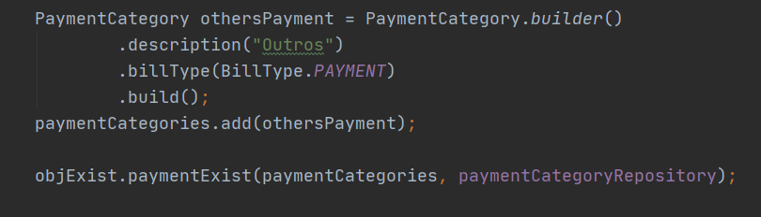

Figura 28: Inserção de categoria de pagamento na camada config

**Domain**: Onde ficará todas as classes modelos ou classes de domínios juntamente com seus métodos. Para melhor esclarecimento da camada, a Figura 29 da página posterior exibe a classe modelo **Bill** do aplicativo. Nessa classe é exibida os atributos do objeto.

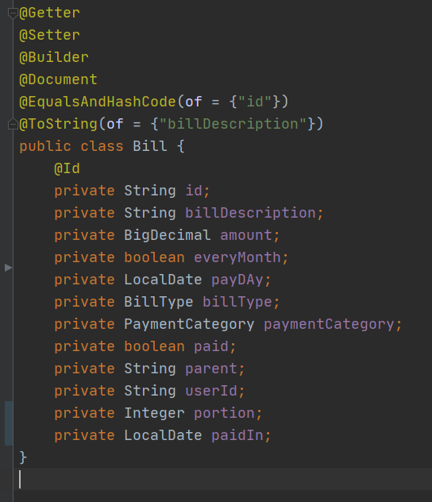

Figura 29: Ilustração da classe Bill da camada de domain

**DTO**: Essa camada é a abreviação de *Data Transfer Object* que significa em português objeto de acesso a dados. Ela tem como responsabilidade limitar os dados que serão retornados para o usuário. Podemos usar um exemplo uma classe de modelo Pessoa que tem os atributos e-mail, nome, cpf e senha, nessa camada (DTO) podemos criar uma classe que tenha todos atributos com exceção da senha, sendo assim, quando o usuário solicitar uma consulta a dados de Pessoa, será retornado o objeto da classe DTO que não contém o atributo senha, para que não haja vazamento de informações sigilosas. A Figura 30 da próxima página, exibe a classe **BillDTO** do aplicativo, onde foi construído com base na explicação desse parágrafo.

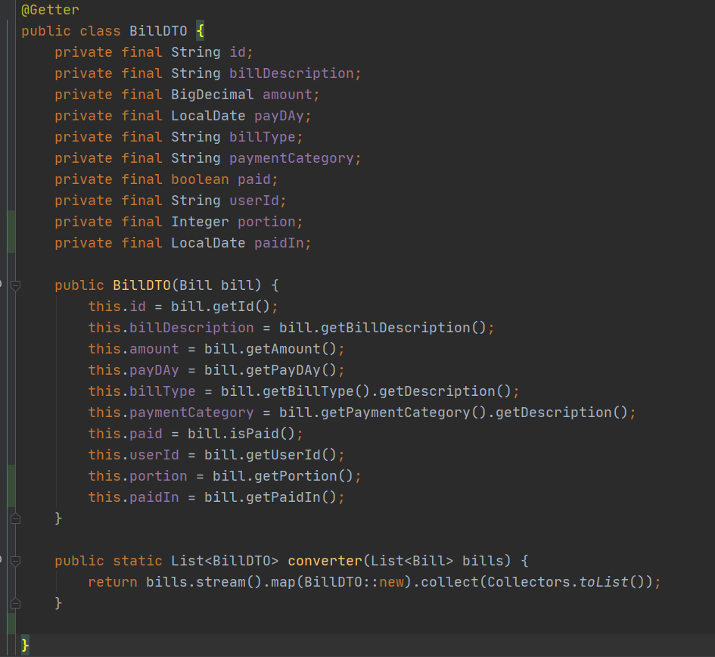

Figura 30: Ilustração da classe BillDTO

**Form**: Já nessa camada terá todos os atributos que são necessários a serem inseridos através de um usuário, se utilizarmos o exemplo que foi explicado na camada DTO, podemos ter o atributo senha, pois esse será o objeto que vem no corpo de uma requisição. Nesse caso seria uma inserção de dados e o DTO uma consulta a dados. Para compreensão melhor da explicação dada, foi inserido a Figura 31 na página seguinte, que exibe a classe **UserForm** com seu método de conversão de **UserForm** para **User**.

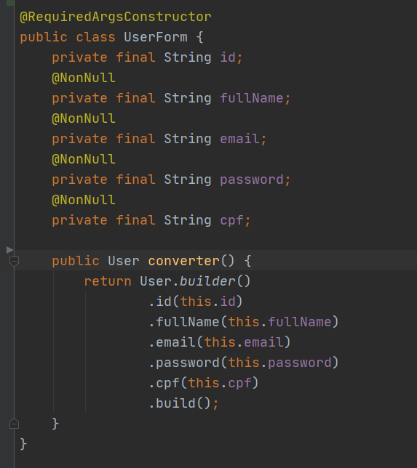

Figura 31: Ilustração da classe UserForm

**Resources**: Nessa camada é onde a requisição via HTTP chega, nela será redirecionada para o método correto, sendo eles: GET, POST, PUT, DELETE. No método GET tem finalidade de retornar para o usuário que solicitou as informações desejadas. No POST é o método responsável para fazer a chamada de inserção de dados. PUT é o método responsável para fazer a chamada de edição dos dados que o usuário enviou. Por fim o DELETE tem como finalidade fazer chamada a funções que deletam o objeto que o usuário deseja. A Figura 32 abaixo, exibe a classe **BillResource** com seu método **find** que tem como objetivo trazer todas contas que o usuário solicitou via requisição HTTP.

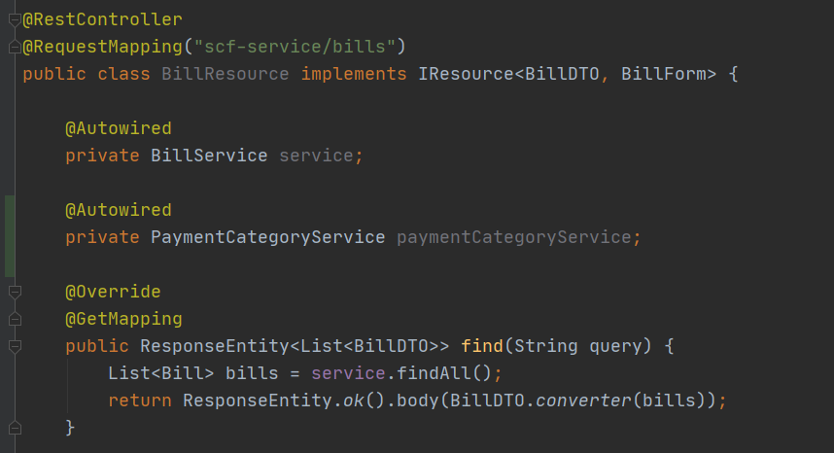

Figura 32: Ilustração da classe BillResource

**Services**: A camada *services* tem como objetivo tratar toda regra das chamadas de visualização, edição, criação e deleção. Podemos usar um exemplo de um objeto que o usuário solicitou exclusão e o mesmo não há na base de dados, essa camada irá analisar se existe o objeto, e se não houver retorna à informação para camada de *resources*, caso contrário faz uma solicitação para camada *repository* que será explicada em seguida. A Figura 33 ilustra a regra de negócio de inserção de conta da classe **BillService**. Nesse método tem como objetivo analisar o tipo da conta inserida e retornar uma conta ou mais dependendo da requisição do usuário, no caso se for uma conta que se repete, como contas parceladas.

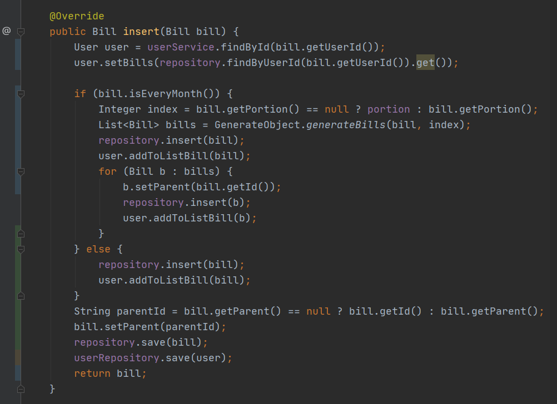

Figura 33: Ilustração da camada de regra de negócio

**Repository**: Essa camada é responsável por se comunicar com o banco de dados. Na Figura 34 abaixo, ilustra como é construída a classe **BillRepository** com seu método que retorna um usuário por um ID específico.

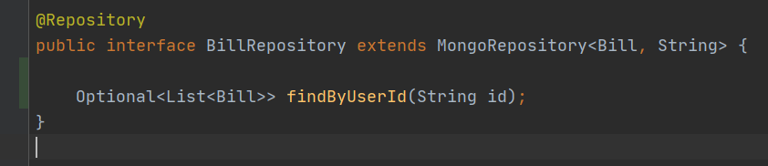

Figura 34: Ilustração da classe BillRepository

Para entender melhor o fluxo da requisição do usuário para o back-end, veja a Figura 35:

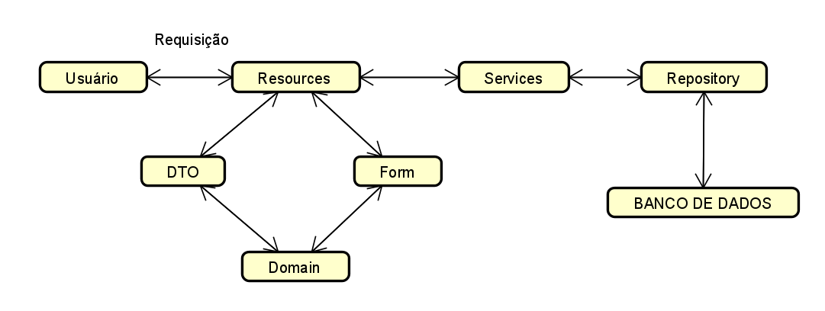

Figura 35: Fluxograma da estrutura da API Rest

## Desenvolvimento front-end

Para o desenvolvimento do front-end foi utilizado a ferramenta Flutter com a utilização da linguagem de programação Dart. O objetivo é se comunicar com o back-end, para colher informações e retornar juntamente com a interface gráfica que a própria ferramenta fornece através de programação.

Nele a separação de camada foi mais simples, contendo as pastas das interfaces do aplicativo e os arquivos de serviço.

O arquivo de serviço tem como responsabilidade comunicar com a API para obter informações para devolver para o usuário através de métodos HTTP.

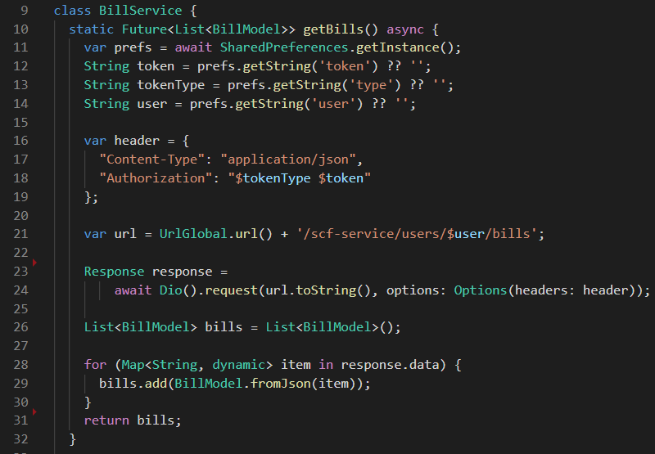

Figura 36: Método da classe de serviço de contas

A classe da imagem acima (Figura 36) é de um serviço do aplicativo. Esse método tem como finalidade retornar uma lista de contas referente ao usuário que está conectado.

Dentro dele há informações que são colhidas da memória do aplicativo, como o *Token*, tipo do *Token* e o usuário. Após colher essas informações a URL é construída para passar futuramente numa requisição HTTP. Em seguida é feito uma requisição passando os parâmetros de *header* para conseguir autenticar na API. Quando a informação é retornada, acaba sendo convertida para o objeto referente da requisição e, por fim, retorna a lista de contas para quem chamou o método.

## Interface gráfica

Com intuito de ilustrar melhor como ficou o aplicativo finalizado, abaixo há diversas imagens das interfaces gráficas do aplicativo sendo executado na plataforma Android, porém, vale salientar que as interfaces são idênticas para ambos os sistemas operacionais.

|  |  |  |
| --- | --- | --- |
| a) Interface gráfica de acesso | b) Interface gráfica da página inicial do aplicativo | c) Interface gráfica do menu do aplicativo |

Figura 37: Interface gráfica (Página de acesso, página inicial e Menu)

Na **interface gráfica de acesso** (Figura 37a), é onde o usuário precisa inserir os dados que foram cadastrados pelo administrador para acessar ao aplicativo.

Em **interface gráfica da página inicial do aplicativo** (Figura 37b), é onde fica todos os movimentos de contas do usuário conectado, contendo cartões para cada mês com recebimentos ou pagamentos em uma linha do tempo do que foi movimentado em todo período de utilização.

Já em **interface gráfica do menu do aplicativo** (Figura 37c), é somente um menu que exibe os dados do usuário conectado, um botão para redirecionar para página inicial e outro botão para desconectar da aplicação.

|  |  |  |
| --- | --- | --- |
| a) Interface gráfica da inserção de pagamento | b) Interface gráfica da inserção de recebimento | c) Interface gráfica da lista de pagamentos |

Figura 38: Interface gráfica (Formulário e Lista de contas)

Em **interface gráfica da inserção de pagamento** (Figura 38a), tem como finalidade inserir qualquer pagamento que o usuário desejar, também há a possibilidade de inserir um valor, descrição, categoria, data do pagamento e possibilidade de notificar se é uma despesa mensal.

Na **interface gráfica da inserção de recebimento** (Figura 38b), é onde se insere os recebimentos que o usuário desejar, nele também há as mesmas informações de pagamentos, como valor, descrição, categoria, data do recebimento e receita mensal.

**Interface gráfica da lista de pagamentos** (Figura 38c), tem como objetivo informar os detalhes de todas as informações inseridas referentes as contas do aplicativo, separados por aba, uma contendo os pagamentos e outra os recebimentos. Nessa interface é exibida as informações do mês que o usuário desejar, somatória dos pagamentos e recebimentos do mês selecionado e para cada item contém as seguintes informações: descrição da conta, categoria da conta, data de pagamento da conta e valor da conta.

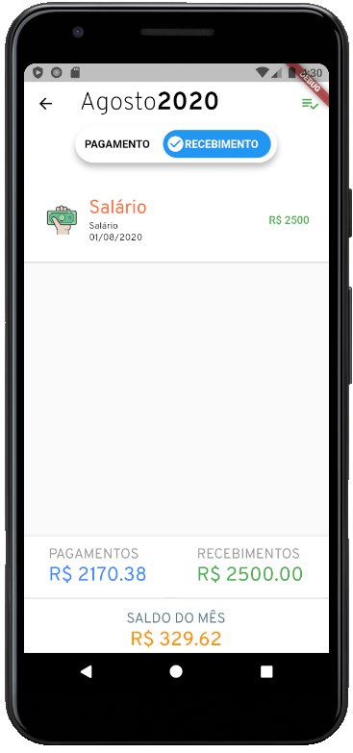

Figura 39: Interface gráfica da lista de recebimentos

Em **interface gráfica da lista de recebimentos** (Figura 39), mostra todas as informações que a de pagamentos possui, somente alterando para o próprio recebimento.

# CONSIDERAÇÕES FINAIS

Houveram diversas adversidades no processo de finalização desse trabalho, pois trata-se de uma tecnologia nova no mercado e consequentemente não existem muitos exemplos em livros e artigos que pudessem agregar no desenvolvimento do aplicativo. Entretanto, a maioria dos objetivos foram alcançados graças a pesquisas em inglês, pois proporcionaram uma excelente experiência e aprendizado, colaborando para a conclusão desse trabalho. A maior dificuldade foi encontrar *Widgets* personalizados, como um botão que troca de posição dependendo da opção selecionada, com a finalidade de deixar a aplicação mais atraente para o usuário. Outra dificuldade também encontrada, foi como conectar o aplicativo com o banco em nuvem, pois alguns tutoriais ou sites não estavam dando certo para a versão utilizada, somente uma aula em vídeo que foi capaz de auxiliar em realizar a conexão com sucesso. Problemas também em como resolver eventuais erros ou falhas que aconteceram no aplicativo, como funcionalidades que pararam de funcionar após atualização de código que não foi devidamente desenvolvido.

Vale enfatizar a facilidade e rapidez do desenvolvimento do aplicativo quando se estuda mais a fundo a ferramenta e suas funcionalidades.

O projeto inteiro ficará disponível no GitHub, com isso, auxiliará novos desenvolvedores, pessoas interessadas nessa tecnologia maravilhosa e principalmente nos meus trabalhos futuros como desenvolvedor. E com base na finalização desse trabalho, chegou-se à conclusão que a aplicação mencionada terá um valor enorme para a comunidade.

# REFERÊNCIAS

AFONSO, Alexandre. **O que é Spring Boot?** Disponível em < https://blog.algaworks.com/spring-boot/>. Acesso em: 20 jul. 2020.

AMAZON. **O que é o Amazon EC2?** Disponível em < https://docs.aws.amazon.com/pt_br/AWSEC2/latest/UserGuide/concepts.html>. Acesso em: 21 jul. 2020.

DIONISIO, Edson. **Introdução ao Visual Studio Code**. Disponível em < https://www.devmedia.com.br/introducao-ao-visual-studio-code/34418>. Acesso em: 02 mar. 2020.

GUEDES, Marylene. **O que é Dart?** Disponível em <https://www.treinaweb.com.br/blog/o-que-e-dart/>. Acesso em: 11 fev. 2020.

JETBRAINS. **IntelliJ Platform.** Disponível em < https://www.jetbrains.com/opensource/idea/>. Acesso em: 21 jul. 2020.

LIMA, Davi. **Modele softwares com Astah Community**. Disponível em <https://www.techtudo.com.br/tudo-sobre/astah-commmunity.html>. Acesso em: 19 nov. 2019.

LUCIDCHART. **O que é um diagrama de atividades**. Disponível em < https://www.lucidchart.com/pages/pt/o-que-e-diagrama-de-atividades-uml>. Acesso em: 02 mar. 2020.

MAGALHÃES, Túlio. **Flutter: tudo sobre o queridinho do google**. Disponível em <https://www.zup.com.br/blog/flutter>. Acesso em: 21 out. 2019.

MARTINS, Bonny; DINIZ, Walisson; SILVA, Rogério. A complexibilidade da UML e seus diagramas. **TECNOLOGIAS EM PROJEÇÃO**, V.8, N.1, 2017. p. 86-99.

PAULA, Welington. **Rumo do Desenvolvimento Mobile**. Disponível em < https://www.devmedia.com.br/rumo-do-desenvolvimento-mobile/24129>. Acesso em: 21 nov. 2019.

PIRES. **O que é API? REST e RESTful? Conheça as definições e diferenças!** Disponível em < https://becode.com.br/o-que-e-api-rest-e-restful/>. Acesso em: 20 jul. 2020.

PORTALGSI. **O que é UML?** Disponível em <https://www.portalgsti.com.br/uml/sobre/>. Acesso em: 21 nov. 2019.

SANTANA, Fabiano. **Flutter: porque você deveria apostar nesta tecnologia**. Disponível em < https://tableless.com.br/flutter-porque-investir-nessa-tecnologia/>. Acesso em: 10 jul. 2020.

SOARES, Jhonathan. **O que é MongoDB e porque usá-lo?** Disponível em https://codigosimples.net/2016/03/01/o-que-e-mongodb-e-porque-usa-lo/>. Acesso em: 21 jul. 2020.

TYBEL, Douglas. **Orientações básicas na elaboração de um diagrama de classes**. Disponível em <https://www.devmedia.com.br/orientacoes-basicas-na-elaboracao-de-um-diagrama-de-classes/37224>. Acesso em: 02 mar. 2020.

1. https://flutter.dev/ acessado em 19 nov. 2019.
2. É um sistema operacional de dispositivos móveis da Apple.
3. É um sistema operacional baseado no núcleo Linux, sendo seu maior colaborador o Google.
4. https://dart.dev/ acessado em 07 abr. 2020.
5. https://astah.net/ acessado em 07 abr. 2020.
6. https://www.mongodb.com/ acessado em 27 jul. 2020.
7. https://aws.amazon.com/pt/ acessado em 27 jul. 2020.
8. https://spring.io/projects/spring-boot acessado em 27 jul. 2020.
9. https://code.visualstudio.com/ acessado em 07 abr. 2020.
10. Front-end é a parte visual da aplicação
11. Back-end é tudo que vai por trás de uma aplicação, como por exemplo regras de negócios
12. AppBar: Sua tradução é Barra de Aplicativos.
13. https://www.mongodb.com/ acessado em 15 ago. 2020.
14. https://spring.io/projects/spring-boot acessado em 15 ago. 2020.
15. https://aws.amazon.com/pt/ec2/ acessado em 15 ago. 2020.
16. UML é uma linguagem gráfica para auxilio de criar especificações, construções e documentações (MARTINS; DINIZ; SILVA, 2017, p.99).
17. https://astah.net/products/astah-community/ acessado em 15 ago. 2020.
18. https://code.visualstudio.com/ acessado em 15 ago. 2020.
19. Plug-in: Funções ou recursos extras para o programa que o utiliza.
20. https://www.jetbrains.com/idea/ acessado em 15 ago. 2020.
21. HTTP é um protocolo de transferência de informações
22. TI é abreviação para Tecnologia da Informação